SR Energy ansluter sig till Bra Miljöval

Nu ansluter sig vindkraftsproducenten SR Energy till Bra Miljöval. Det är el producerad i Vindpark Åby-Alebo i Mönsterås kommun som kommer att kunna säljas med Naturskyddsföreningens märkning Bra Miljöval. Vindparken har en beräknad årlig normalårsproduktion på 500 GWh, vilket motsvarar hushållselen för 100 000 villor.

Bra Miljöval är Naturskyddsföreningens egen miljömärkning som syftar till att göra det lättare att hitta de produkter och tjänster som är minst skadliga för miljön. El med märkningen Bra Miljöval är den mest hållbara el som finns i dagsläget. Bra Miljöval ställer hårda krav på hur elen produceras för att minska elproduktionens påverkan på miljön.
”Genom att erbjuda el märkt med Bra Miljöval möter vi förväntningarna hos de elkunder med högst ambitioner i sitt hållbarhetsarbete.” Johan Rosander, Elhandelschef SR Energy

Förutom att Bra Miljöval ställer hårda miljökrav går också pengar för varje såld kilowattimme miljömärkt el till olika projekt för att reparera miljöskador och minska elanvändningen genom energieffektivisering.
”Vi uppskattar den nära samverkan med Naturskyddsföreningen och hoppas kunna ansluta fler vindparker till Bra Miljöval i närtid.” Malin Serrander, Hållbarhets- och kommunikationschef SR Energy
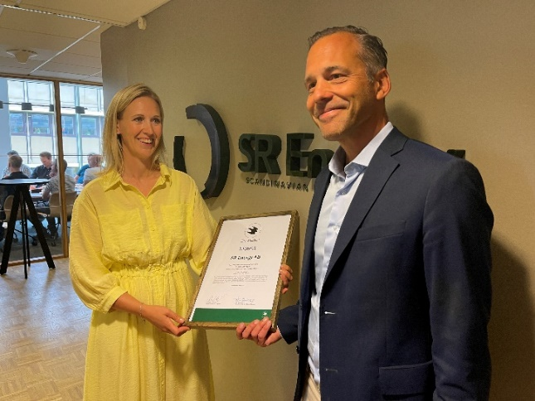
”Vi är glada att SR Energy miljömärkt sin el från vindparken i Mönsterås. Efterfrågan på Bra Miljöval-märkt el är stor och nu ges fler möjlighet att välja miljömärkt el.” Sofie E Muntenau, Chef Bra Miljöval.

Sofie E Muntenau, Chef Bra Miljöval, och Peter Zachrisson, vd SR Energy vid dagens licensutdelning.

Kortfakta om ämnet i nyheten
Bra Miljöval kontrollerar att licenstagare lever upp till miljökraven i kriterierna för Bra Miljöval Elenergi på årsbasis. För två år sedan skärptes miljökraven för el märkt Bra Miljöval. Skillnaden mellan miljömärkning och så kallad ursprungsmärkning är att ursprungsmärkning endast garanterar att elen kommer från en viss energikälla utan att ställa några miljökrav.
Källa: Bra Miljöval
För mer information, kontakta gärna:
Malin Serrander
Hållbarhets- och kommunikationschef
+46 70 662 57 04
malin.serrander@srenergy.se
Om SR Energy

SR Energy investerar i förnybar energi för att säkra en hållbar energiförsörjning.
Bolaget projekterar, bygger och förvaltar effektiva vindparker för ett långsiktigt ägande.
Med en årlig produktion av 2 TWh bidrar bolaget till en hållbar energiförsörjning i södra
Sverige där behovet av energi är som störst.
SR Energy ägs av AMF, Alecta, KLP och Stena Adactum. www.srenergy.se

